L'OBSERVATORI DEL MERCAT DE TREBALL
AL DIA
MANCOMUNITAT PENEDÈS-GARRAF

Juliol 2009 Núm. 103

EVOLUCIÓ ATUR . COMARCA DEL GARRAF. ANY 2009
ANY 2009 | MARÇ | ABRIL | MAIG | JUNY | JULIOL
Nombre aturats | 10.313 | 10.522 | 10.464 | 10.048 | 10.112

ATUR PER SEXE I EDAT
GARRAF | < 25 ANYS |  | 25 - 34 ANYS |  | 35 - 44 ANYS |  | 45 - 54 ANYS |  |  | 55 I MÉS ANYS |  |  | TOTAL  JULIOL 2009 |  |  | TOTAL  JUNY 2009
GARRAF | HOMES | DONES | HOMES | DONES | HOMES | DONES |  | HOMES | DONES |  | HOMES | DONES |  | HOMES | DONES |  | HOMES | DONES
CANYELLES | 22 | 13 | 47 | 46 | 47 | 49 |  | 24 | 36 |  | 25 | 17 |  | 165 | 161 |  | 170 | 157
CUBELLES | 38 | 35 | 161 | 138 | 149 | 166 |  | 81 | 100 |  | 65 | 74 |  | 494 | 513 |  | 502 | 514
OLIVELLA | 6 | 8 | 35 | 34 | 45 | 45 |  | 14 | 9 |  | 20 | 10 |  | 120 | 106 |  | 127 | 107
SANT PERE DE RIBES | 139 | 106 | 350 | 319 | 330 | 311 |  | 213 | 219 |  | 180 | 143 |  | 1.212 | 1.098 |  | 1.178 | 1.069
SITGES | 47 | 22 | 139 | 157 | 150 | 203 |  | 124 | 172 |  | 97 | 122 |  | 557 | 676 |  | 554 | 641
VILANOVA I LA GELTRÚ | 258 | 188 | 744 | 580 | 691 | 648 |  | 462 | 590 |  | 446 | 403 |  | 2.601 | 2.409 |  | 2.644 | 2.385
TOTAL COMARCA | 510 | 372 | 1.476 | 1.274 | 1.412 | 1.422 |  | 918 | 1.126 |  | 833 | 769 |  | 5.149 | 4.963 |  | 5.175 | 4.873
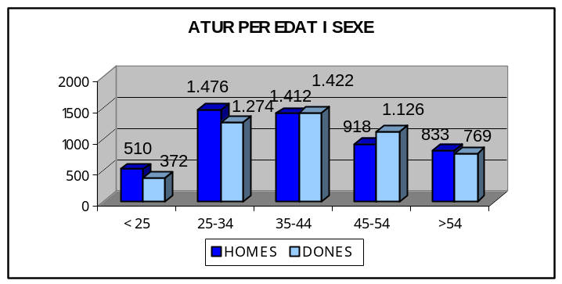
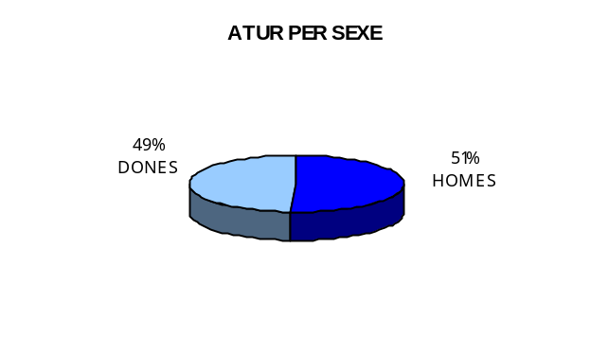

ATUR PER NIVELL ACADÈMIC I ACTIVITAT ECONÒMICA
GARRAF | SENSE  ESTUDIS | ESTUDIS PRIMARIS INCOM. | ESTUDIS  PRIMARIS COM. | PROGR. FORM.  PROF. | EDUCACIÓ GENERAL | TEC. I PROF. SUP. | UNIV.  1r CICLE | UNIV. 2n i 3r CICLE | ALTRES ESTUDIS POST-SEC. | TOTAL
CANYELLES | - | 14 | 37 | 37 | 201 | 23 | 6 | 8 | - | 326
CUBELLES | 1 | 37 | 128 | 104 | 587 | 70 | 35 | 44 | 1 | 1.007
OLIVELLA | - | 7 | 24 | 26 | 128 | 19 | 8 | 14 | - | 226
SANT PERE DE RIBES | 14 | 146 | 275 | 183 | 1.429 | 111 | 57 | 95 | - | 2.310
SITGES | 5 | 46 | 132 | 85 | 669 | 88 | 77 | 128 | 3 | 1.233
VILANOVA I LA GELTRÚ | 39 | 309 | 738 | 423 | 2.882 | 241 | 165 | 210 | 3 | 5.010
TOTAL COMARCA | 59 | 559 | 1.334 | 858 | 5.896 | 552 | 348 | 499 | 7 | 10.112

GARRAF * | AGRICULTURA |  | INDÚSTRIA |  | CONSTRUCCIÓ |  | SERVEIS |  | SENSE OCUP.  ANTERIOR |  | TOTAL
GARRAF * | JUNY 2009 | JULIOL 2009 | JUNY 2009 | JULIOL 2009 | JUNY 2009 | JULIOL 2009 | JUNY 2009 | JULIOL 2009 | JUNY 2009 | JULIOL 2009 | JUNY 2009 | JULIOL 2009
CANYELLES | - | - | 56 | 54 | 65 | 59 | 198 | 197 | 8 | 16 | 327 | 326
CUBELLES | 3 | 4 | 123 | 122 | 199 | 193 | 663 | 650 | 28 | 38 | 1.016 | 1.007
OLIVELLA | 2 | 2 | 35 | 36 | 47 | 38 | 140 | 136 | 10 | 14 | 234 | 226
SANT PERE DE RIBES | 13 | 11 | 314 | 327 | 553 | 547 | 1.300 | 1.340 | 67 | 85 | 2.247 | 2.310
SITGES | 3 | 2 | 116 | 128 | 135 | 133 | 910 | 927 | 31 | 43 | 1.195 | 1.233
VILANOVA I LA GELTRÚ | 40 | 36 | 767 | 746 | 1.129 | 1.127 | 2.928 | 2.923 | 165 | 178 | 5.029 | 5.010
TOTAL COMARCA | 61 | 55 | 1.411 | 1.413 | 2.128 | 2.097 | 6.139 | 6.173 | 309 | 374 | 10.048 | 10.112
*NOTA: Nova Classificació Catalana d’Activitats Econòmiques 2009 (CCAE- 2009).

NOMBRE DE COMPTES DE COTITZACIÓ I TREBALLADORS AFILIATS A LA COMARCA DEL GARRAF (Segon trimestre 2009)

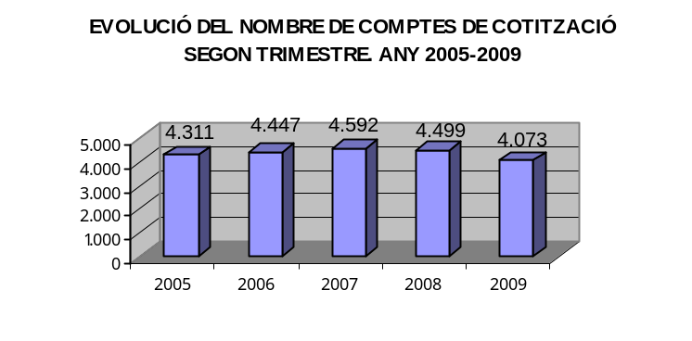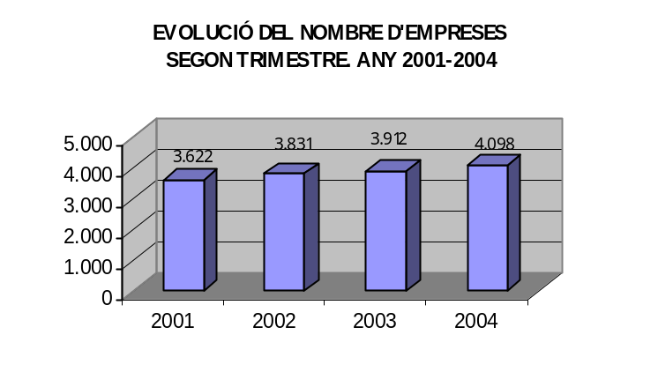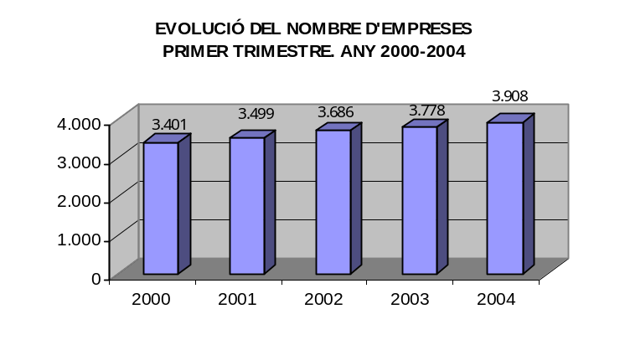

GARRAF | COMPTES DE COTITZACIÓ | TREBALLADORS AFILIATS | GRANDÀRIA MITJANA
CANYELLES | 61 | 361 | 5,9
CUBELLES | 297 | 1.178 | 4,0
OLIVELLA | 39 | 127 | 3,3
SANT PERE DE RIBES | 673 | 4.769 | 7,1
SITGES | 1.082 | 5.610 | 5,2
VILANOVA I LA GELTRÚ | 1.921 | 12.989 | 6,8
TOTAL COMARCA | 4.073 | 25.034 | 6,1
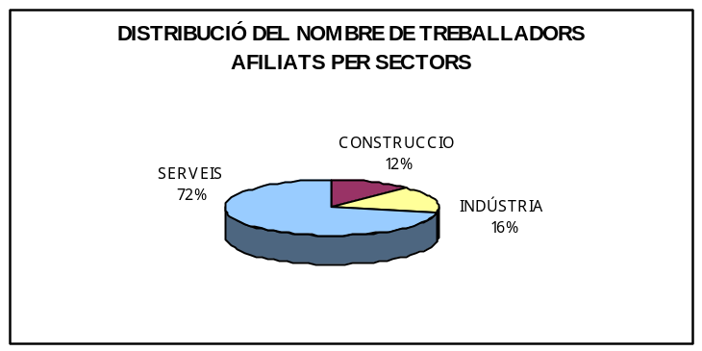

NOMBRE DE TREBALLADORS AFILIATS A LA COMARCA DEL GARRAF PER SECTORS ECONÒMICS (Segon trimestre 2009)

GARRAF * | AGRICULTURA | INDÚSTRIA | CONSTRUCCIÓ | SERVEIS | TOTAL
CANYELLES | 4 | 69 | 26 | 262 | 361
CUBELLES | 3 | 103 | 257 | 815 | 1.178
OLIVELLA | - | 10 | 30 | 87 | 127
SANT PERE DE RIBES | 7 | 435 | 703 | 3.624 | 4.769
SITGES | 2 | 162 | 379 | 5.067 | 5.610
VILANOVA I LA GELTRÚ | 8 | 3.078 | 1.666 | 8.237 | 12.989
TOTAL COMARCA | 24 | 3.857 | 3.061 | 18.092 | 25.034
*NOTA: Nova Classificació Catalana d’Activitats Econòmiques 2009 (CCAE- 2009).

FONT: Xarxa d'Observatoris Locals del Mercat de Treball de la Diputació de Barcelona a partir de les dades del Dpt. de
Treball de la Generalitat de Catalunya





